§ 37. ЭФФЕКТ КОМПТОНА.
Основные формулы
• Изменение длины волны ∆λ , фотона при рассеянии его на электроне на угол θ
∆λ=λ`-λ =[(2π ħ)/(mc)]*(1-cos θ), или ∆λ=2*[(2π ħ)/(mc)]*sin²(θ/2)
где т — масса электрона отдачи; λ и λ`_{c} — длины волн»
• Комптоновская длина волны
λ_{с}=2π ħ/(mс).
(При рассеянии фотона на электроне λ_{c}=2,436 пм.)
Примеры решения задач
Пример 1. В результате эффекта Комптона фотон при соударении с электроном был рассеян на угол θ=90°. Энергия ε' рассеянного фотона равна 0,4 МэВ. Определить энергию ε фотона до рассеяния.
Решение. Для определения первичного фотона воспользуемся формулой Комптона в виде
λ`-λ = 2⋅[(2πħ)/(mc)]⋅sin²(θ/2). (1)
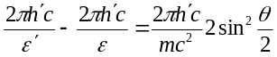Формулу (1) преобразуем следующим образом: 1) выразим длины волн λ' и λ через энергии ε' и ε соответствующих фотонов, воспользовавшись соотношением ε = 2πħc/λ; 2) умножим числитель и знаменатель правой части формулы на с. Тогда получим

Сократив на 2nħc, выразим из этой формулы искомую энергию:
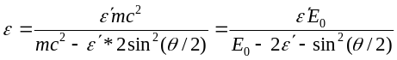 (2)

Вычисления по формуле (2) удобнее вести во внесистемных единицах. Взяв из табл. 22 значение энергии покоя электрона в мегаэлектрон-вольтах и подставив числовые данные, получим
ε = 1,85 МэВ.
Пример 2. Фотон с энергией ε =0,75 МэВ рассеялся на свободном электроне под углом θ=60°. Принимая, что кинетическая энергия и импульс электрона до соударения с фотоном были пренебрежимо малы, определить: 1) энергию ε' рассеянного фотона; 2) кинетическую энергию Т электрона отдачи; 3) направление его движения.
Решение. 1. Энергию рассеянного фотона найдем, воспользовавшись формулой Комптона:
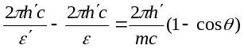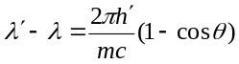Выразив длины волн λ' и λ через энергии ε' и ε соответствующих фотонов, получим

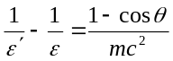
Разделим обе части этого равенства на 2πħc:
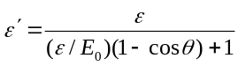 Отсюда, обозначив для краткости энергию покоя электрона тc² через е_{о}, найдем
(1)
Подставив числовые значения величин, получим
ε'=0,43 МэВ.
2. Кинетическая энергия электрона отдачи, как это следует из закона со -
хранения энергии, равна разности между энергией ε падающего фотона и энергией е' рассеянного фотона:
T = ε - ε` = 0,32 МэВ.
3. Направление движения электрона отдачи найдем, применив закон со
хранения импульса, согласно которому импульс падающего фотона р равен векторной сумме импульсов рассеянного фотона р' и электрона отдачи mv:
p = p'+mv.
Векторная диаграмма импульсов изображена на рис.37.1. Все векторы проведены из точки О, где находился электрон в момент соударения с фотоном. Угол φ определяет направление движения электрона отдачи.
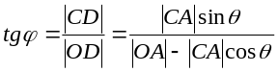Из треугольника OCD находим
или

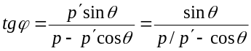
Так как р=ε/с и р'=е'/с, то
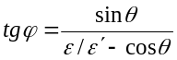
(2)
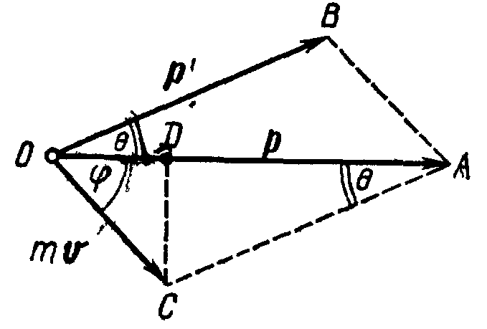
Преобразуем формулу (2) так, чтобы угол φ выражался непосредственно через величины ε и θ, заданные в условии задачи. Из формулы (1) следует
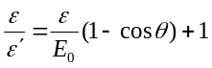
(3)
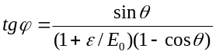Заменим в формуле (2) соотношение ε/ε' по формуле (3):
Рис. 37.1

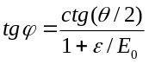Учитывая, что sin θ=2sin(θ/2)cos(θ/2) и 1—cosθ=2sin²(θ/2), после соответствующих преобразований получим
(4)

После вычисления по формуле (4) найдем tg φ =0,701, откуда φ=35°.
Задачи
37.1. Рентгеновское излучение длиной волны λ =55,8 пм рассеивается
плиткой графита (комптон-эффект). Определить длину волны λ' света, рассеянного под углом θ=60° к направлению падающего пучка света.
37.2. Определить максимальное изменение длины волны при комптонов-
ском рассеянии: 1) на свободных электронах; 2) на свободных протонах.
37.3. Определить угол θ рассеяния фотона, испытавшего соударение со
свободным электроном, если изменение длины-волны ∆λ при рассеянии равно 3,62 пм.
37.4. Фотон с энергией ε =0,4 мэВ рассеялся под углом θ=90° на свобод -
ном электроне. Определить энергию ε’ рассеянного фотона и кинетическую энергию Т электрона отдачи.
37.5. Определить импульс р электрона отдали при эффекте Комптона, если фотон с энергией, равной энергии покоя электрона, был рассеян на угол θ=180°.
37.6. Какая доля энергии фотона при эффекте Комптона приходится на электрон отдачи, если фотон претерпел рассеяние на угол θ=180°? Энергия ε фотона до рассеяния равна 0,255 МэВ.
37.7. Фотон с энергией ε = 0,25 МэВ рассеялся на свободном электроне. Энергия ε' рассеянного фотона равна 0,2МэВ. Определить угол рассеяния θ.
37.8. Угол рассеяния θ фотона равен 90°. Угол отдачи φ электрона равен 30°. Определить энергию ε падающего фотона.
37.9. Фотон (λ = 1 пм) рассеялся на свободном электроне под углом θ=90° Какую долю своей энергии фотон передал электрону?
37.10. Длина волны λ фотона равна комптоновской длине λ_{с} электрона. Определить энергию ε и импульс р фотона.
37.11. Энергия ε падающего фотона равна энергии покоя электрона. Определить долю ω₁ энергии падающего фотона, которую сохранит рассеянный фотон, и долю ω₂ этой энергии, полученную электроном отдачи, если угол рассеяния θ равен: 1) 60°; 2) 90°; 3) 180°.

